高爾夫》斐濟一砲雙響，布拉喜迎亞巡第九冠
羅開Golf 頻道2018年8月5日 下午9:03
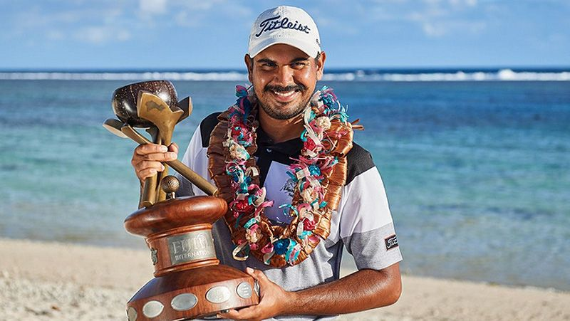
高爾夫》斐濟一砲雙響，布拉喜迎亞巡第九冠
【羅開新聞中心Thomas綜合報導 圖╱Asian Tour】印度名將Gaganjeet Bhullar（賈甘吉特•布拉）星期天在Natadola Bay Championship Golf Course（納塔多拉灣錦標賽球場）狂射一鷹、五鳥與一柏忌的六十六桿，以總成績低於標準十四桿，以一桿優勢贏得歐亞巡共站的Fiji International presented by Fiji Airways（斐濟國際賽）。
開局打出七十桿，印度名將布拉接著連續兩天打出六十九桿，在決賽日交出更上層樓的六十六桿後，交出低標十四桿的兩百七十四桿，以一桿差距，力退今天打出六十三桿的Anthony Quayle（安東尼•奎爾），一勝兩冠的贏得職業生涯的第九個亞巡冠軍以及首場歐巡賽勝利。
「我一直都很努力，表現的也不錯，」布拉說：「我覺得這只是一個時間的問題，很高興他發生在這裡，更高興回到歐巡賽。」「我在2013-14年，打了兩個賽季的歐巡賽，由於受傷回到亞巡賽場。也因此這場勝利對我的意義非凡，讓我十分的激動，很期待回到歐洲比賽。」
澳洲選手奎爾今天有極優異的表現，前九進帳三鳥、一柏忌，後九洞又下三城，還在第十二跟第十七洞獵下兩頭老鷹，交出低標九桿的六十三桿，可惜開局的七十五桿落後太多，最後以低標十三桿的兩百七十五桿，單獨排名第二。
前世界第一南非名將Ernie Els（厄尼•艾爾斯）展現老將精湛的球技，決賽日打出六十五桿，以低於標準十二桿的兩百七十六桿，與第二天領先的紐西蘭選手Ben Campbell（班•坎貝爾），一起並列在第三名。
澳洲選手Jarryd Felton（傑瑞德•菲爾頓）打出六十九桿，以四天低於標準十桿的兩百七十八桿，獨居第五名。澳洲人Andrew Dodt（安德魯•多特）、Jake McLeod（傑克•麥克李歐）都打出七十一桿，與今天打出六十八桿的Poom Saksansin（普姆•沙克山辛）並列在第六名，三人成績都是低標八桿的兩百八十桿。
斐濟傳奇名將Vijay Singh（維傑•辛）以四天低標一桿的兩百八十七桿，並列在二十五名。
我國選手洪健堯四天總成績為平標準桿的兩百九十六桿，並列成績榜第六十名。

